高级知识分子的低级思维

屈颖妍 [有理儿有面](javascript:void(0);)

**有理儿有面**

微信号 youli-youmian

功能介绍 你说是不是

2020-01-30[原文](https://mp.weixin.qq.com/s?__biz=Mzg3MjEyMTYyNg==&mid=2247487651&idx=2&sn=12740e2676bbdaaeea88e2317a4b06ce&chksm=cef544d6f982cdc02d5c083eb32b0726a8539253205854bc32fa8ae0b4331426c1b38b0e4a2a&scene=27#wechat_redirect&cpage=80)

收录于话题



本文作者：屈颖妍 资深传媒人

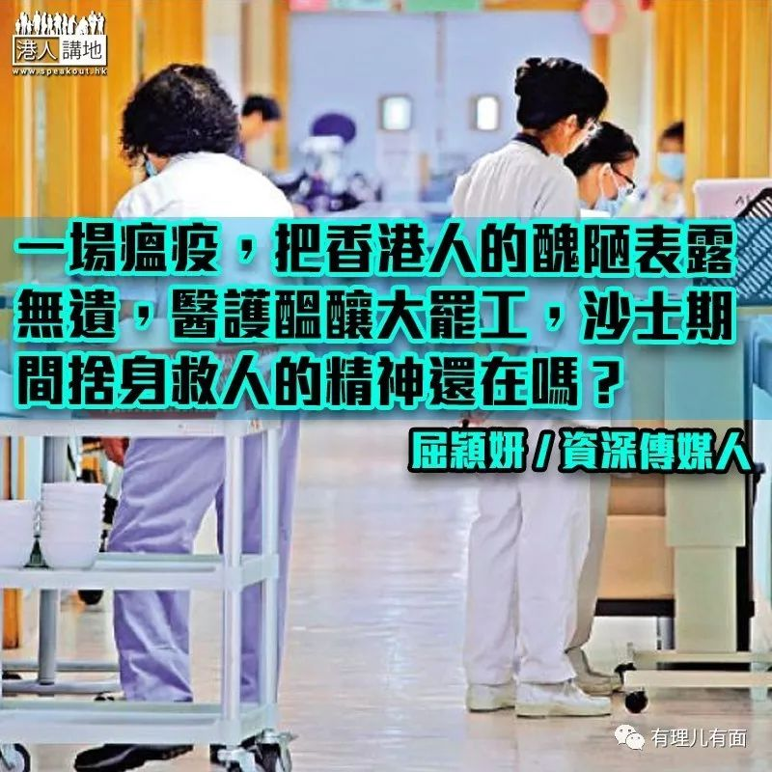

1996 年5 月13 日，香港头号通缉犯叶继欢带着大批枪械偷渡回港，在西环登岸时遇上三个小巡警，双方拔枪火拼，结果叶继欢中了四枪就擒，从此半身不遂。

这个打劫、伤人、挟持人质、越狱等坏事做尽的贼王终于落网，市民看着他瘫软了身躯被抬上救护车那一幕，许多人都问：“这种人死有余辜，救来干吗？”

“救，我们一定尽力救！”跟医生朋友说起这件事、这想法，他们告诉我：“救伤扶危，是医护天职，我们只是被训练去救人，没被训练去杀人或者袖手旁观。”

曾经听过这说法：香港最可贵的地方，就是当你有日倒在路上，旁人会为你召救护车，救护员不管你什么国籍、种族，第一时间会把你送院，医院的医护也不管你是谁、不管你口袋里有没有钱，尽力抢救医治……

然而，这条美丽风景线，八个月前，忽然消失了。

一场瘟疫，把香港人的丑陋表露无遗，医护酝酿大罢工、抽生死签照顾隔离病人、还趁火打劫要求加薪；学者专家拨火播恨，黄丝政客幸灾乐祸。当年拼命救一个贼王的专业哪里去了？SARS期间舍身救人的精神还在吗？

这天，医管局宣布：“任何符合新型冠状病毒肺炎呈报准则的患者，包括非本地人，在隔离令期间的求诊和治疗费用，都可获豁免。”又引来一群政治动物扑出来发飊狂噬。

政府此举，目的很清晰，就是怕有外地人因担心要付医疗全费，明明有病都不求医，最后引致社区播毒，情况更不受控，社会代价更大。治疗费全免，就是希望把所有怀疑个案都一一集中手上，有杀错无放过，这是防疫的方法，一般人都明都懂，然而，有些读饱书的人却连这个简单道理都看不通。

学者沉旭晖在他脸书专页发表鸿文，如此写道：“危机期间，究竟香港特区政府要为多少非本地人医疗费埋单？…… 任何人说'昨天发烧'，或'今朝我条气唔顺'，或'之前路过大陆医院'，已经符合标准，前线医生亦不能怀疑。特区政府（也就是纳税人）承担，会获得一条龙医疗服务…… ”

皇仁书院会考9A 的高材生、念过耶鲁、清华、牛津等世界最高学府，教过中大、教大的沉旭晖教授…… 绝顶高级知识分子了，脑袋载的竟是低级思维，计的竟是这种“婆乸”数。

作为一个国际关系学者，沉旭晖不是应该告诉市民，国际防疫标准该如何吗？昨天，日本首相安倍晋三就宣布，将新型冠状病毒肺炎认定为日本《感染症法》中的“指定感染症”，即是说，不论国籍，所有感染者的医疗费用将由日本政府承担。原来，由当地政府付医疗费，是国际防疫惯例。

宁多花钱也不能放过任何一个怀疑个案，这是防疫原则，老实说，如果要数浪费纳税人金钱，又几时轮得到那些访港内地客？香港持续八个月的黑暴，社会上单是“有形”破坏（如大学、立法会、地砖、栏杆、交通灯等）已要花21 亿公帑去维修，沉教授，你真的想谈谈“埋单”吗？我想，大部分香港人都有兴趣跟你们算算帐。

**番外：**

**1月27日，香港特区政府医管局发布消息称：非香港人士患“冠状病毒肺炎”在港可接受免费治疗。**

**1月28日，香港特区政府医管局再次发布消息称：即日起对患“冠状病毒肺炎”的非港人士开始收费！**

**1月29日，广东省针对发现5名境外人士患“冠状病毒肺炎”的事件，发布消息称：广东对境内外的确诊人士均提供同等待遇。**

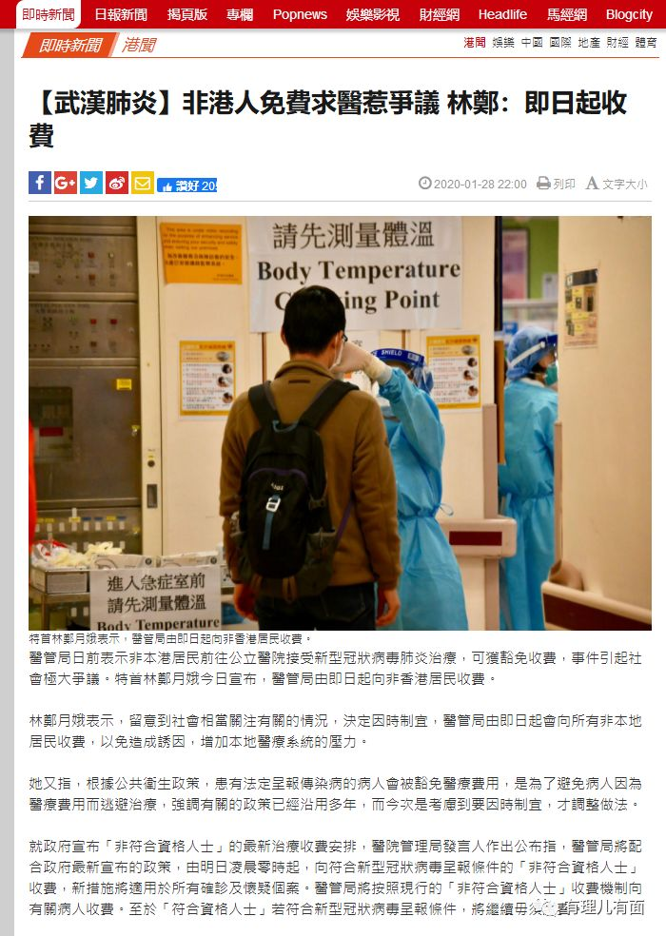

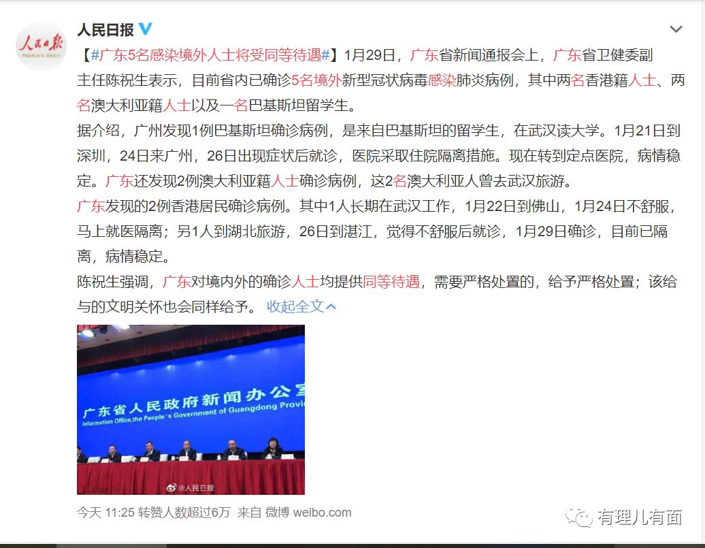





**关注公众号：**

**有理儿有面**

**理   性｜   揭   秘｜   探   讨**







### 精选留言

用户设置不下载评论